ΑΣΚΗΣΗ 1
Α. Κατασκευάστε το παρακάτω κύκλωμα. Το ζητούμενο είναι όταν πατάμε το πλήκτρο (ακροδέκτης D8) να ενεργοποιείται το LED (ακροδέκτης D13). Να γίνει χρήση των συναρτήσεων digitalRead και digitalWrite.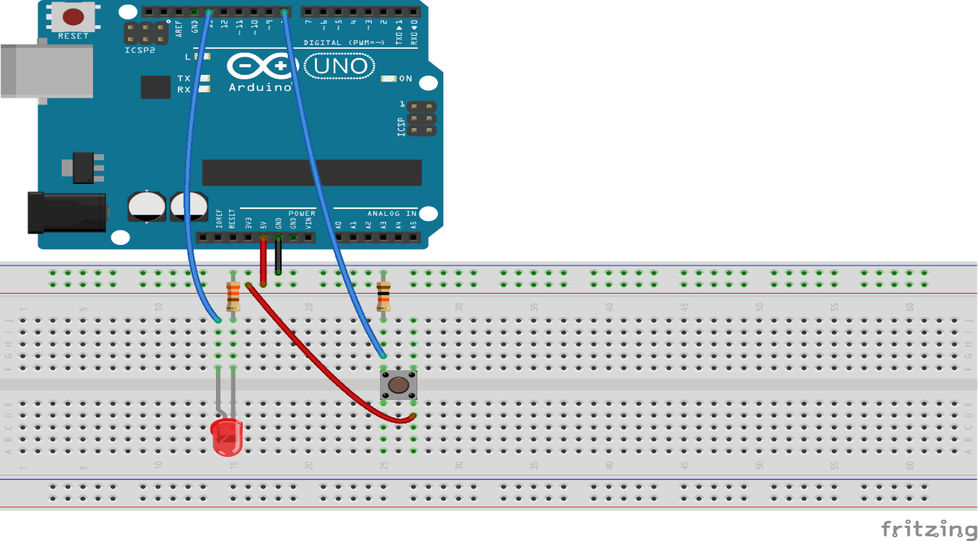
B. Σε αυτή την άσκηση το ζητούμενο είναι το ίδιο με την 1A, με την χρήση των εσωτερικών pull-up αντιστάσεων του Arduino Uno. Παρατηρήστε την διαφορά στο κύκλωμα με αυτό της 1Α.
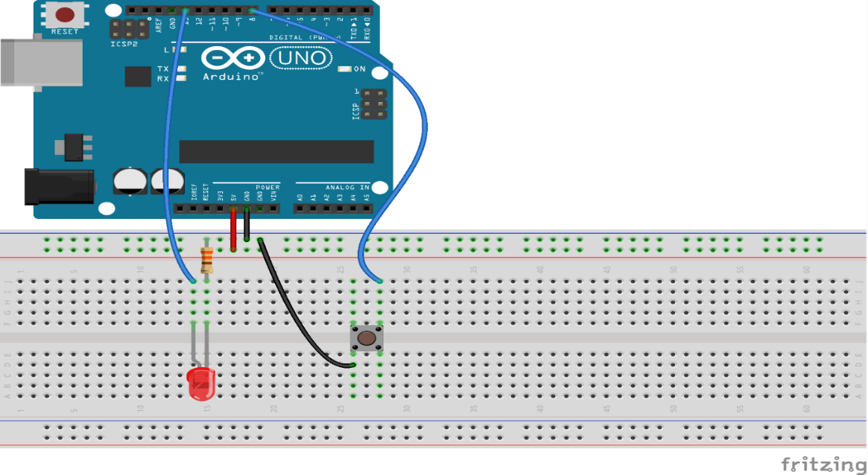
ΑΣΚΗΣΗ 3
Το πλήκτρο (ακροδέκτης D8) παίζει το ρόλο switch διακόπτη. Πατώντας το, το LED (ακροδέκτης D13) ανάβει. Αφήνοντάς το, το LED παραμένει αναμένο. Το LED πρέπει να σβήνει μόνο εάν το πλήκτρο πατηθεί ξανά.
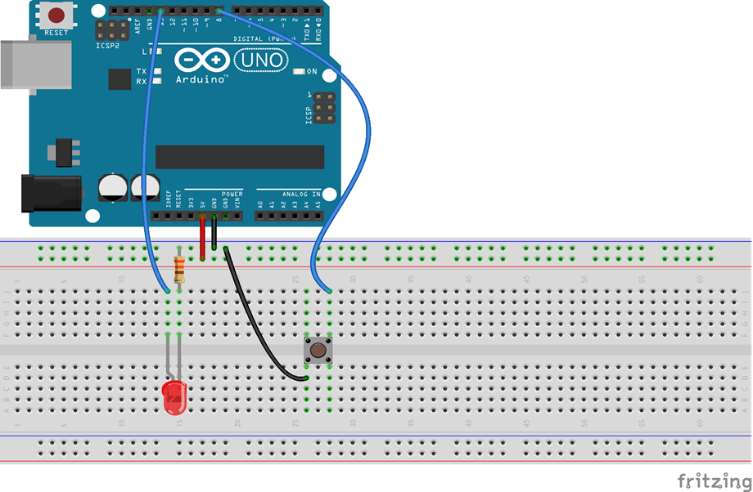
ΑΣΚΗΣΗ 4
Α. Το LED που είναι συνδεδεμένο στον ακροδέκτη D12 πρέπει να ανάβει και να σβήνει ανά 5 δευτερόλεπτα. Το δεύτερο LED που είναι συνδεδεμένο στον ακροδέκτη D13 πρέπει να ανάβει μόνο όταν πατηθεί το πλήκτρο.
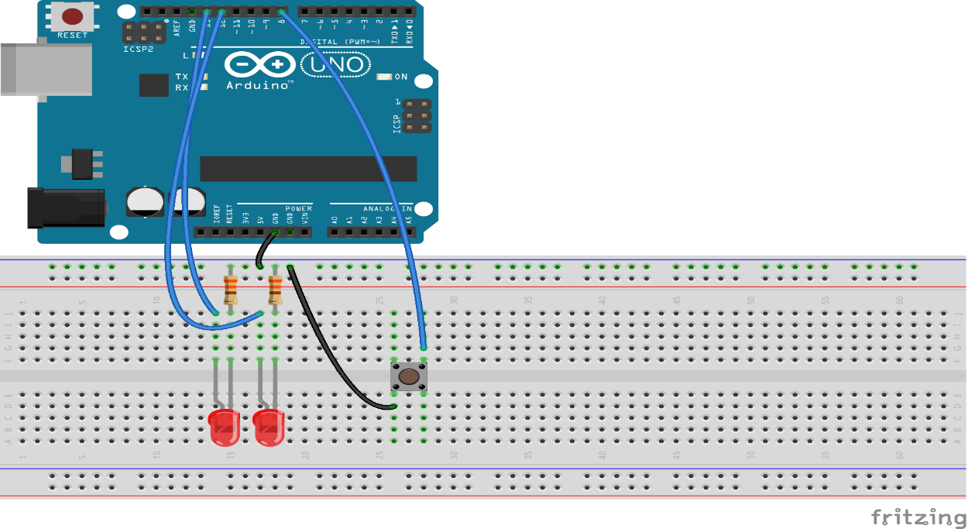
Β. Ίδια άσκηση με την 4Α με την χρήση όμως των interrupts. Να γίνει χρήση της συνάρτησης attachInterrupt().
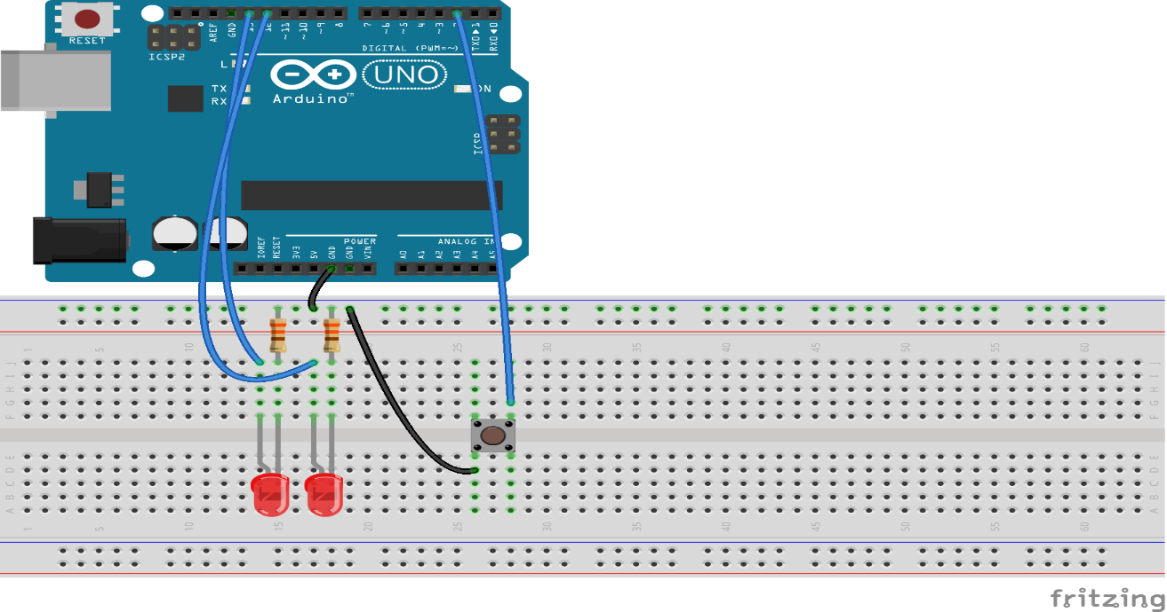
ΑΣΚΗΣΗ 8
Α. Όταν πατηθεί το πλήκτρο, με την χρήση interrupt να ξεκινάει μια ρουτίνα η οποία να διαβάζει την αναλογική τιμή του ποτενσιόμετρου και να την εγγράφει στη σειριακή θύρα. Χρήση των συναρτήσεων Serial.begin() , Serial.println(), analogRead().
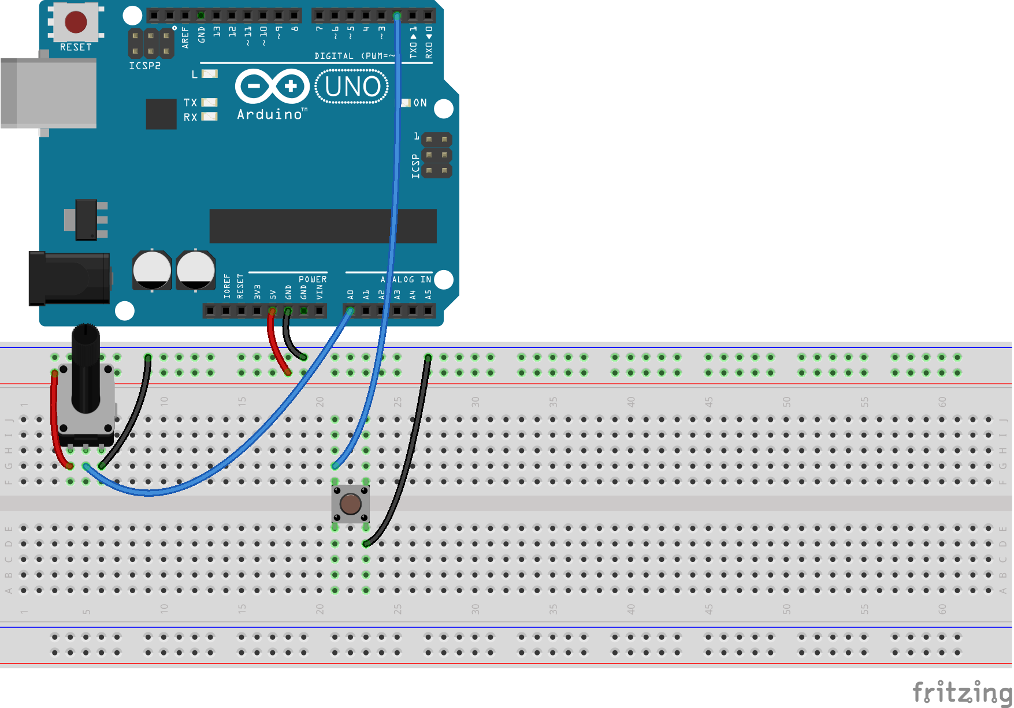
Β. Εδώ γίνεται ανάγνωση της αναλογικής τιμής του ποτενσιόμετρου (0… 1023), μετατρέπεται σε αναλογική τάση (0… 5 volts) πάνω από ένα όριο που καθορίζουμε εμείς και ενεργοποιείται το LED (ακροδέκτης D11).
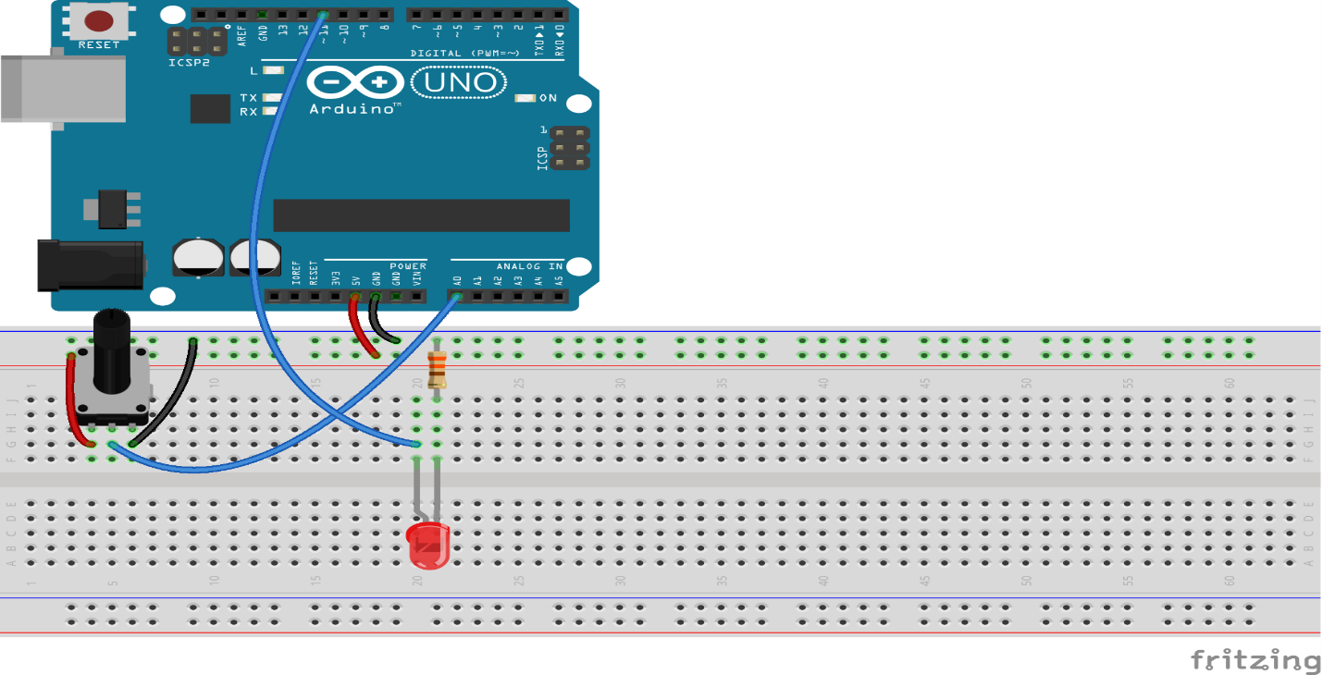
ΑΣΚΗΣΗ 9
Εδώ γίνεται ανάγνωση της αναλογικής τιμής του ποτενσιόμετρου (0… 1023), μετατρέπεται σε τιμή PWM κατάλληλη για την πλατφόρμα (0… 255) και εγγράφεται σε ψηφιακή έξοδο ικανή για PWM (ακροδέκτης D11). Η μετατροπή να γίνει με τη συνάρτηση map().
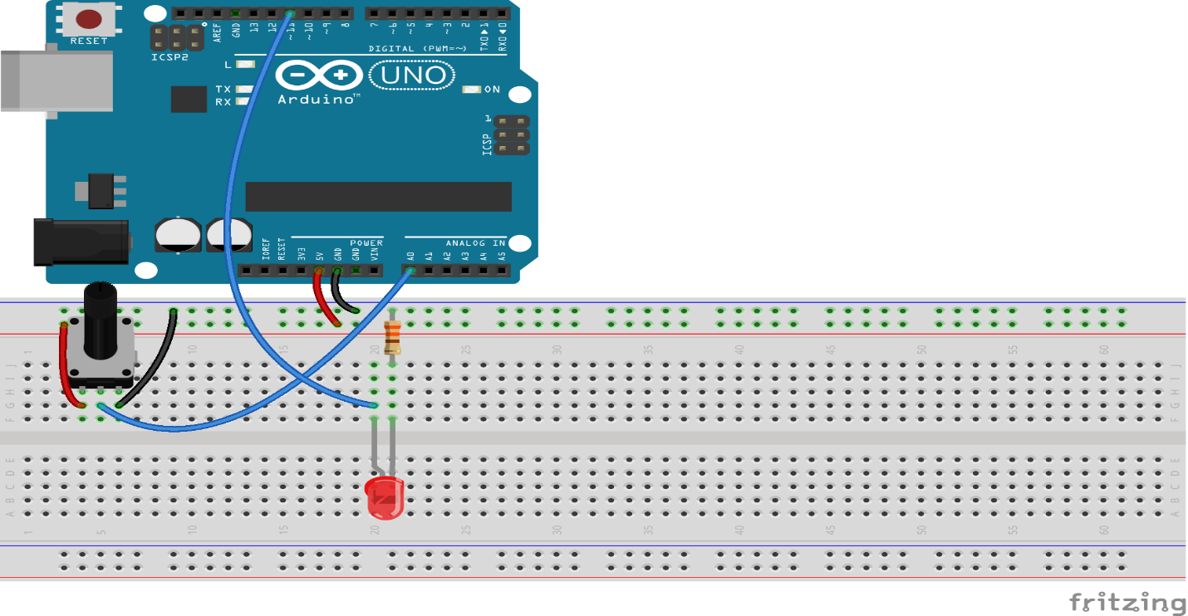
ΑΣΚΗΣΗ 10
Το ζητούμενο είναι η εμφάνιση του μηνύματος «Hello world!» στην 1^{η} γραμμή της LCD οθόνης και της τρέχουσας τιμής της φωτο-ευαίσθητης αντίστασης (LDR) στη 2^{η} γραμμή της.
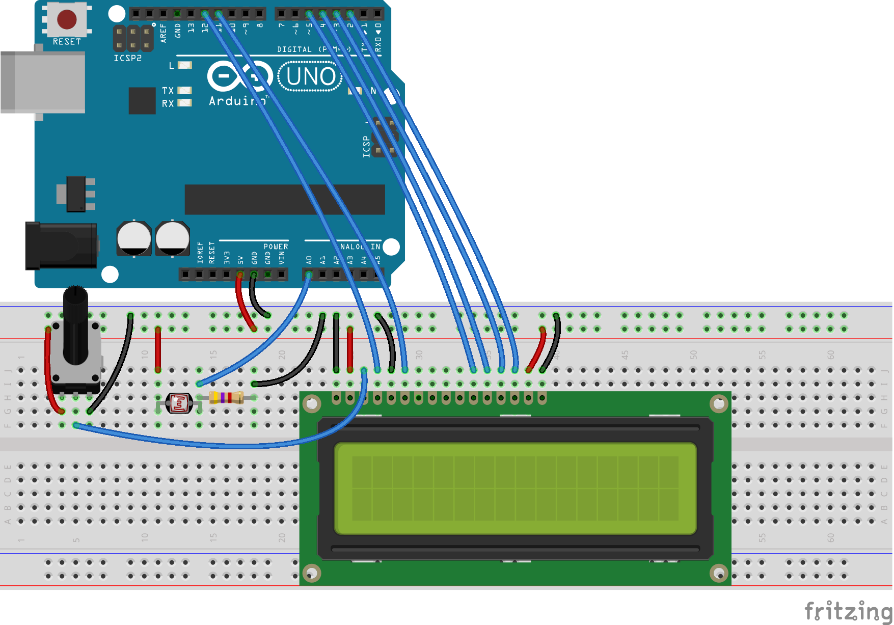

ΑΣΚΗΣΗ 11
Γράψτε ένα τυχαίο μήνυμα στο σειριακό τερματικό. Το πρόγραμμα πρέπει να το μεταφέρει στην LCD οθόνη.
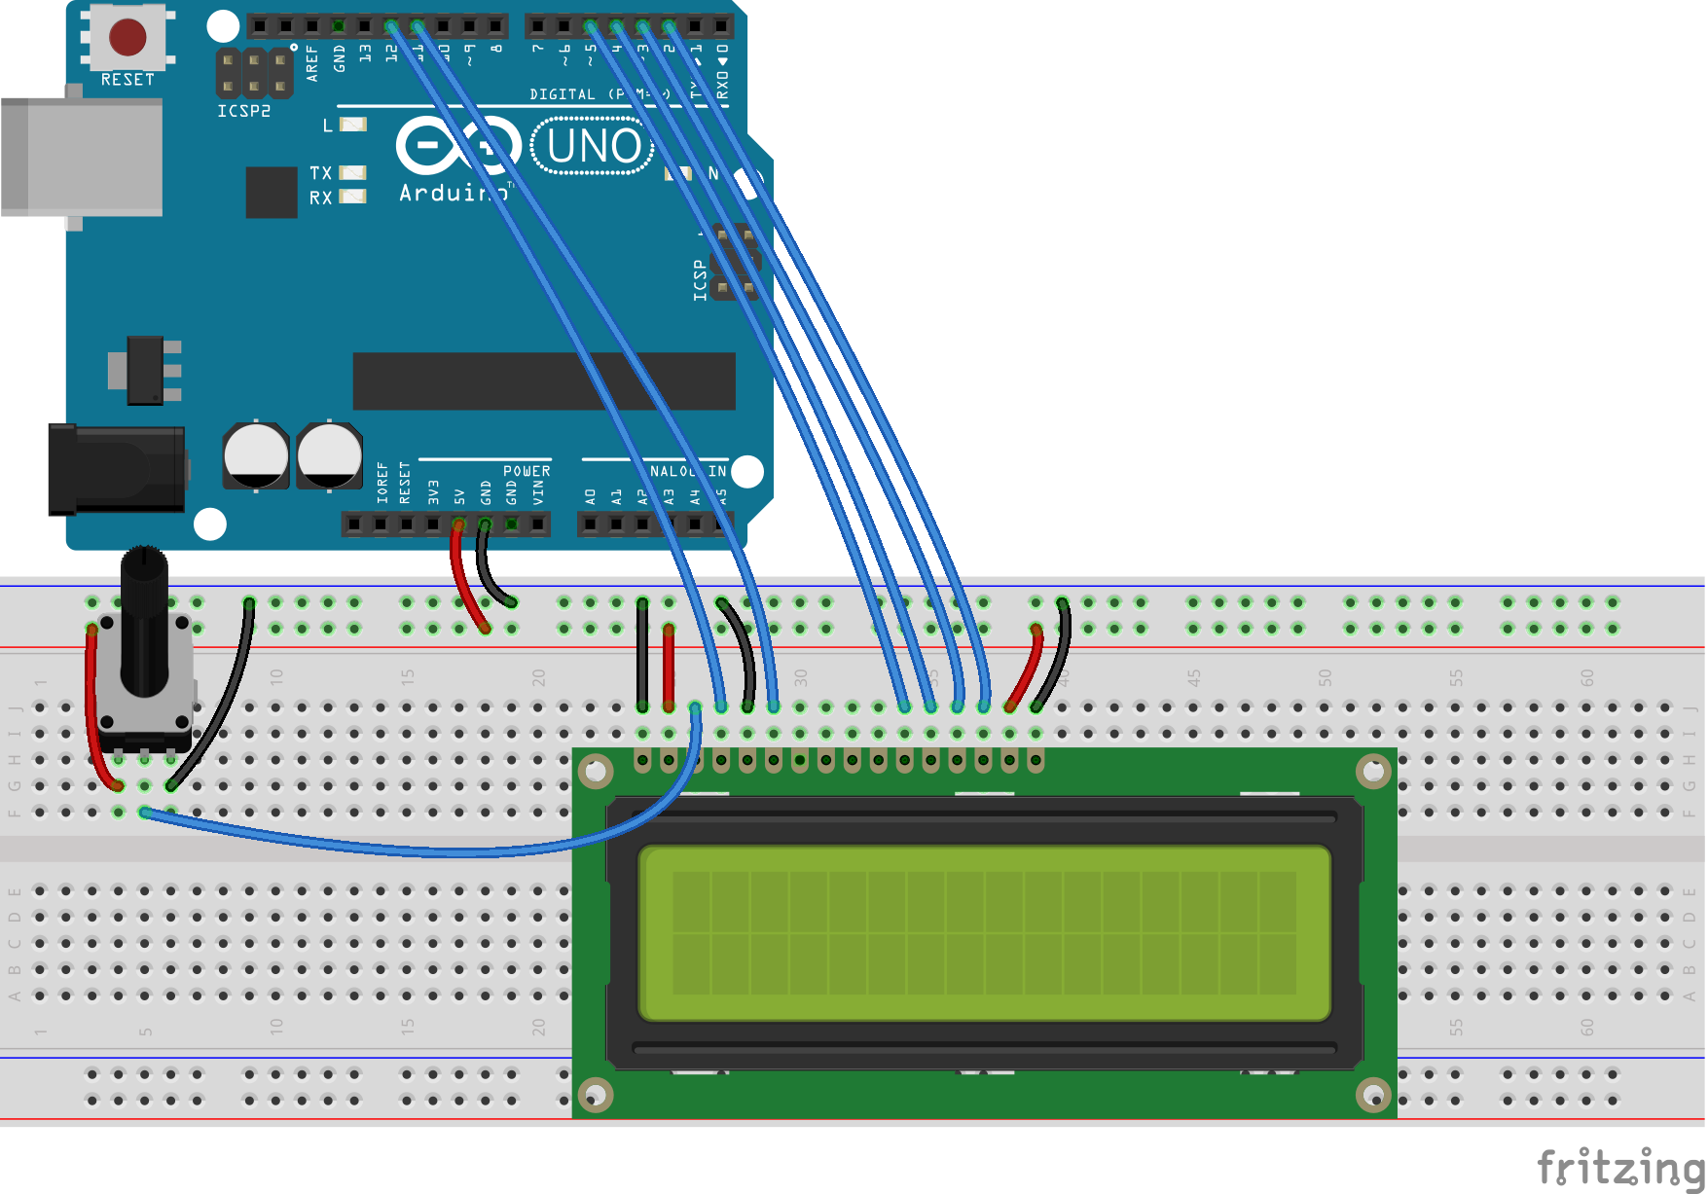

ΑΣΚΗΣΗ 13
Project για το σπίτι.
Χρησιμοποιήστε τρία LED ( ακροδέκτες 10,11,12), ένα buzzer (ακροδέκτης 13) και μια LCD οθόνη. Στην LCD οθόνη να παρουσιάζονται τρείς επιλογές:
- Μελωδία 1
- Μελωδία 2
- Μελωδία 3
Ο χρήστης μέσω δύο πλήκτρων (ακροδέκτες 2,3) να πλοηγείται στο μενού επιλογών και να επιλέγει ποια μελωδία θα ακούγεται απο το buzzer. Ανάλογα με την μελωδία που θα επιλέξει να αναβει και το αντίστοιχο LED.
Παράδειγμα: Αν επιλέξει την μελωδία 2 , να ανάψει το LED 2 κοκ.

